
Epreuve de langues ELVi - Espagnol LV B
Première page en blanc
MARGE A DROITE
Une ligne sur deux pour tout le devoir
C.B. – EC2A – 12/02/2026
Durée de l’épreuve – 4 heures

Sommaire

Document 1 .....................................................................................................................p.2
TRIBUNA - La bukelización de Costa Rica - Según Sergio Ramírez, EL PAÍS, 31.01.2026

Document 2 .....................................................................................................................p.3
Kast se reúne con Bukele en El Salvador: “Ellos han sido exitosos en el combate al crimen organizado” - Según Maolis Castro, EL PAÍS, 30.01.2026

Document 3 .....................................................................................................................p.4
Extrait adapté d'un texte d'Alexandre Marc, Institut Montaigne, 06/01/2026

Document 4 .....................................................................................................................p.5
Mapa 2024 de la tasa de homicidios en América Latina, InSight Crime, 2024

Document 5 .....................................................................................................................p.6
Imágenes 3D de proyectos de “Mega cárceles”» en América Latina
__________

I -COMPRÉHENSION : RÉSUMÉ ANALYTIQUE COMPARATIF (6pts)
Répondez à la question posée en 250 mots (+- ou - 10%) en identifiant et en comparant les informations pertinentes dans les documents 1 et 2 du dossier, sans commentaire personnel ni paraphrase.

Question 1: Según los documentos 1 y 2: ¿qué relaciona El Salvador, Chile y Costa Rica?

II - EXPRESSION PERSONNELLE : ESSAI ARGUMENTÉ (10 pts)
Répondez à la question posée en 350 mots (+ ou - 10%) en réagissant au contenu du dossier, sans paraphraser celui-ci, tout en développant votre opinion personnelle. Vous devez illustrer votre argumentation avec des exemples culturels, civilisationnels et/ou historiques du monde hispanophone.

Question 2: Explique e ilustre la expresión “bukelización” empleada en el título del documento 1.

3 – Traduire la totalité du texte en français, document n°3 (4 pts) :
__________________________________________________
Document 1

TRIBUNA - La bukelización de Costa Rica
Según Sergio Ramírez, EL PAÍS, 31.01.2026
(…) En el siglo pasado, Costa Rica era llamada la Suiza centroamericana. Los demás países de la región eran las repúblicas bananeras, sometidas a dictaduras abyectas y crueles. En San José, los presidentes andaban a pie, sin guardaespaldas (…).
La Costa Rica del siglo XX fue el resultado de la suma de reformas (…): Código del Trabajo y la seguridad social, (…) abolición del ejército y la nacionalización de la banca y los seguros, (…) el gasto público concentrado en la educación y la salud, una clase media creciente, y una distribución más o menos equilibrada del ingreso, sin extrema pobreza, además de un alto índice de seguridad ciudadana.
Tantas décadas después, el país ha cambiado radicalmente, y ha cambiado la gente. La brecha de la desigualdad social se ha abierto, el índice de homicidios se ha disparado, y proliferan los carteles de la droga. El sistema bipartidista se quebró hace tiempo, y el actual presidente Rodrigo Chaves cimenta su alta popularidad en atacar al sistema democrático como ineficaz y corrupto, “las élites” que sólo sirven para ponerle obstáculos y no lo dejan trabajar. Jueces, magistrados, fiscales, contralores, todos son puestos en la picota como responsables de amparar “la dictadura del crimen organizado”.
Es aquí donde entra en escena el presidente Nayib Bukele de El Salvador. Dos semanas antes de las elecciones, ha llegado a Costa Rica para inaugurar, junto con el presidente Chaves, las obras de construcción del Centro de Alta Contención del Crimen Organizado (CACCO), gemelo del Centro de Confinamiento del Terrorismo (CECOT), la megacárcel de 40.000 prisioneros, famosa en todo el mundo, objeto de turismo oficial guiado, y que el propio Chaves visitó en diciembre pasado, en busca de inspiración.
(…) El modelo Bukele, que propone la seguridad ciudadana sobre cualquier otra consideración, empezando por los derechos humanos, se basa en el control total del Estado, jueces fiscales, diputados, ejército, policía, mientras impera un estado de guerra interna permanente, con suspensión de los derechos constitucionales, y, por tanto, los juicios se dan sin ninguna garantía procesal. (…)
Pero en El Salvador los regímenes dictatoriales han sido permanentes, y los gobiernos democráticos la excepción. En Costa Rica, al contrario, la única dictadura que el país ha conocido se remonta a la de los hermanos Tinoco, que duró apenas dos años, de 1917 a 1919. La regla ha sido la democracia, con un complejo entramado de instituciones que actúan con la independencia que les da la Constitución. El Organismo de Investigaciones Judiciales (OIJ), por ejemplo, que investiga los delitos y recaba las pruebas, depende de la Corte Suprema de Justicia, y no del Gobierno.
Para que en Costa Rica una megacárcel pueda funcionar como en El Salvador, sin que se sepa quién entra en ella, y por qué, se necesita prescindir del sistema judicial, y que el país viva bajo un decreto de excepción, con las garantías constitucionales suspendidas, y con los medios de comunicación bajo persecución y acoso.
Document 2

Kast se reúne con Bukele en El Salvador: “Ellos han sido exitosos en el combate al crimen organizado”
Según Maolis Castro, EL PAÍS, 30.01.2026
José Antonio Kast, presidente electo de Chile, ha arribado a El Salvador para reunirse con el mandatario de ese país centroamericano Nayib Bukele este viernes. Lo primero que el fundador del Partido Republicano hizo en la capital salvadoreña fue un recorrido por el Centro de Confinamiento de Terrorismo (CECOT), una megacárcel situada a unos 74 kilómetros al sureste de San Salvador y sobre la que pesan acusaciones de vulneraciones a los derechos humanos por parte de organismos internacionales como Amnistía Internacional y Human Rigths Wath (HRW).
La controvertida prisión no es un lugar desconocido para Kast, que la visitó en abril de 2024, desatando cuestionamientos de políticos de la izquierda. A un mes y 11 días de llegar al Palacio de La Moneda -asume el 11 de marzo- el republicano, de la extrema derecha, asegura que no necesariamente replicará el mismo sistema carcelario ni el mismo esquema en Chile, aunque defiende los métodos aplicados por Bukele para reducir a las pandillas. “Hoy ya no hay guerras internas entre las maras, se terminó todo lo que era el conflicto civil (…) Y eso es lo que nosotros valoramos”, ha dicho la noche del jueves. (…) El presidente electo ha agregado que ocurre “una situación concreta en una cárcel de alta seguridad, que es el CECOT, que genera discusiones en Chile (…) Pero ustedes van a ver, cuando estén en El Salvador, que no genera ninguna discusión en El Salvador, porque hay seis millones de personas que recuperaron la libertad”.
A la visita ha ido acompañado de su futura ministra de Seguridad, María Trinidad Steinert, una exfiscal de la región de Tarapacá, en el norte de Chile, que ha condenado a varios líderes del Tren de Aragua que operaban en el país. El miércoles, Steinert, que no tiene experiencia política, ha dicho que “no se trata de cortar y pegar” un modelo aplicado por el popular político centroamericano, sino que están evaluando distintas experiencias internacionales. “Estamos viendo y analizando distintas realidades. La idea es llevar a Chile lo mejor de cada una de estas realidades que se han visto en distintos países, respetando el Estado de Derecho”, ha enfatizado la exfiscal en una rueda de prensa.
El país sudamericano se ha visto trastocada por la penetración de organizaciones criminales, como el Tren de Aragua, en los últimos cinco años. A pesar de que Chile sigue siendo uno de los más seguros de la región, el rostro de la criminalidad se ha tornado más violento. Según distintos sondeos, en la actualidad la inseguridad constituye la principal preocupación de los chilenos que, en paralelo, valoran positivamente el liderazgo del presidente de El Salvador, aunque gobierne a unos 5.600 kilómetros de distancia. (…).
Antes, Kast había dicho que esperaba “profundizar las relaciones que vienen desde hace muchísimos años” con este país. “Ellos han sido exitosos en el combate al crimen organizado. Están velando por la integridad de sus compatriotas”.
Document 3

Après les résultats décevants d’une économie empêchée, l’expansion de la violence est la seconde grande préoccupation des populations dans une Amérique latine qui compte 8 % de la population mondiale et environ 30 % des homicides répertoriés dans le monde. Le nombre de pays impactés par de hauts niveaux de violence et des régions touchées au sein de ces pays est en augmentation constante. Alors que les pays ont beaucoup de mal à mettre en place des politiques effectives pour réduire la violence, le cas du Salvador est dans tous les esprits en Amérique latine. Dans ce pays, en 10 ans, depuis l’arrivée au pouvoir de Nayib Bukele en 2015, le taux d’homicide est passé de 107 pour 100 000 habitants à 1,9, soit du taux le plus élevé du continent au taux le plus faible. Depuis, "la méthode Bukele" a marqué les esprits et tous les gouvernements de gauche comme de droite qui se sont attaqués aux gangs ont reconnu une certaine validité à son modèle. C’est dire combien les politiques et les populations sont désespérés face à la situation. C’est dans ce contexte que depuis 2024, les partis de droite engrangent victoires électorales sur victoires électorales.
Adapté de Alexandre Marc, Institut Montaigne, 06/01/2026

Document 4

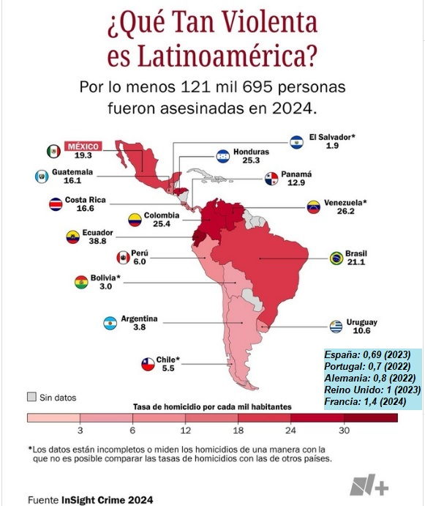
Mapa 2024 de la tasa de homicidios en América Latina, InSight Crime, 2024

Document 5

Proyectos de “Mega cárceles”» en América Latina

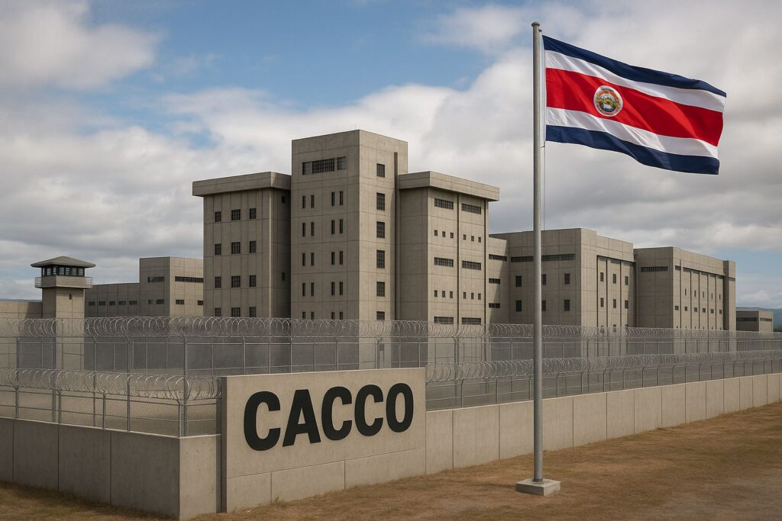
Imagen 3D del proyecto de megacárcel CACCO (Centro de Alta Contención del Crimen Organizado), en Costa Rica para 5100 reclusos, abertura anunciada para mayo de 2026.


Imagen 3D del proyecto de megacárcel de máxima seguridad para 15.000 prisioneros, Ecuador, inicio de las obras previsto para marzo / abril de 2026

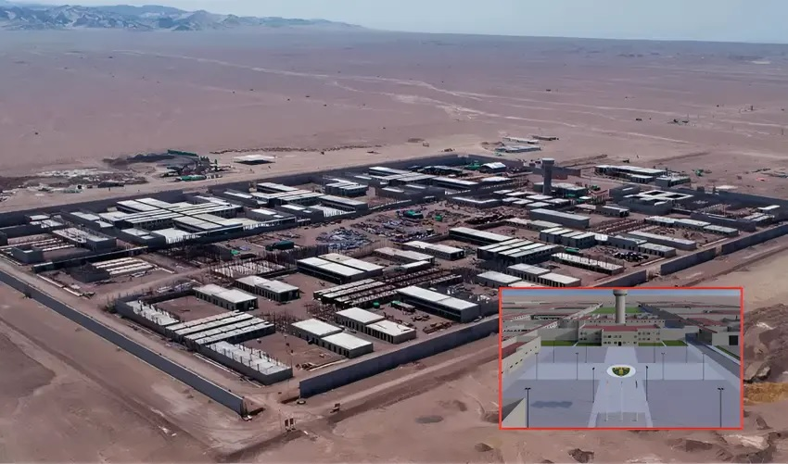
Imagen 3D del proyecto del "Mega Penal" de Ica (Perú), previsto para abrir en 2027, capacidad para más de 3.000 reos.
ELVi LVB ESPAGNOL - C.B. - EC2A – 12.02.2026

III Observation / analyse préparatoire du dossier

Fecha, tipo y país documento 1: artículo de opinión del oponente nicaragüense Sergio Ramírez, enero de 2026.
Idea central: describe cómo el país más social y democrático de América Central va convirtiéndose en une réplica del El Salvador para luchar contra la criminalidad, abandonando el Estado de Derecho y construyendo una mega cárcel.

Fecha, tipo y país documento 2: artículo de El País, enero de 2026.
Idea central: describe la visita del nuevo presidente chileno Kast a El Salvador, para inspirarse de sus métodos para luchar contra la violencia cada vez más importante en Chile.

Fecha, tipo y país documento 3: artículo en francés del Instituto Montaigne (laboratorio de ideas socioeconómico-político francés), enero de 2026.
Idea central: describe cómo la violencia y la criminalidad son la primera preocupación de los latinoamericanos, que votan cada vez más por candidatos de mano dura al estilo Nayib Bukele.

Fecha, tipo y país documento 4: Mapa creado por InSight Crime, fundación que estudia la violencia y la criminalidad en América Latina y el Caribe.
Idea central: permite visualizar la tasa 2024 de homicidios en toda América Latina y comparar con algunos países europeos. Ilustra el dato “8% de la población mundial el 30% de los homicidios mundiales”.

Fecha, tipo y país documento 5: tres imágenes de maquetas en 3D.
Idea central: son proyectos de “Mega cárceles”» en Perú, Costa Rica y Ecuador claramente inspirados del CECOT salvadoreño, otra ilustración de la influencia del “método Bukele” en Latinoamérica.

- Tema general del dosier: No solo Costa Rica, parece que toda América Latina vive la tentación de la “bukelización” ante el aumento de la criminalidad.

IV compréhension (30% de la note = 6 pts – 2,5 pts contenu / 3.5 pts langue)

I Comprensión (250 palabras)
Según los documentos 1 y 2: ¿qué relaciona El Salvador, Chile y Costa Rica?

Los elementos esenciales esperados
- TEMA GENERAL: Tres países ante el mismo problema de criminalidad, con uno que parece “exportar” sus soluciones a los dos otros.
Tres países …
- … en crisis política, tendencia a radicalizarse a la derecha
- … que se enfrentaron o se enfrentan a una criminalidad desbocada,
- … de los cuales uno (El Salvador ) influencia a los dos otros (Chile / Costa Rica) para luchar contra las violencias.

1 => tres países en crisis política, tendencia a radicalizarse a la derecha
- según Sergio Ramirez, el "modelo Bukele" en El Salvador = control total del Estado sobre Justicia, ejército, policía, etc.
- Costa Rica: sistema bipartidista roto, Chaves ataca al sistema democrático como ineficaz y corrupto.
- Chile acaba de elegir a Kast, republicano, de extrema derecha.

2 => tres países hundidos en la violencia, Chile y Costa Rica más recientemente.
- El Salvador en estado de guerra interna permanente, suspensión de los derechos constitucionales para luchar contra las pandillas.
- "En el siglo pasado, Costa Rica = Suiza centroamericana", "la única dictadura duró apenas dos años, de 1917 a 1919", un Estado Social y una democracia ejemplares => "un cambio radical" => fuerte desigualdad social, explosión del índice de homicidios, proliferación de los carteles de la droga.
- Chile solo "en los últimos cinco años trastocado por la penetración de organizaciones criminales", "criminalidad se ha tornado más violenta".

3 => "método / modelo Bukele" influencia a la opinión pública y a los dirigentes de ambos países.
- Buenas relaciones personales entre los tres dirigentes.
- título texto 1 = "bukelización de Costa Rica"
- Chaves (ex presidente de Costa Rica) y Kast (futuro presidente de Chile) ya visitaron el CECOT salvadoreño, Kast por segunda vez (2024 y 2026)
- visita de Bukele a Costa Rica para inaugurar, junto con el presidente Chaves, las obras de construcción del CACCO (Centro de Alta Contención del Crimen Organizado) decidido tras una visita de "inspiración" de Chaves en El Salvador en diciembre pasado.
- los chilenos valoran positivamente el liderazgo del presidente de El Salvador
- Kast > visita a El Salvador a un mes de asumir el cargo > Lo primero que hizo en la capital salvadoreña fue visitar el CECOT - defiende los métodos aplicados por Bukele para reducir a las pandillas ("exitosos en el combate al crimen organizado") - una visita acompañado por su futura ministra de Seguridad, exfiscal con reputación de "mano dura" (condenó a varios líderes del Tren de Aragua que operaban en Chile) - Kast y su futura ministra afirman que no van a replicar el modelo sino inspirarse de diferentes experiencias internacionales de lucha contra la criminalidad para llevar "lo mejor a Chile".
- conclusión: tres países vinculados por su lucha contra el crimen organizado, El Salvador siendo fuente de inspiración para los mandatarios costarricenses y chilenos.

V Expression personnelle (50% de la note = 10 points – 4 pts de contenu / 6pts de langue) :

Explique e ilustre la expresión “bukelización” empleada en el título del documento 1.

Algunos elementos de respuesta
- Sistema Bukele: sacrificarlo todo a la seguridad nacional, reunir y controlar todos los poderes (legislativos, judiciales, ejecutivos) gracias a un estado de emergencia permanente y – gracias a buenos resultados en la lucha contra el crimen – obtener un apoyo popular masivo que permite cambiar la constitución y mantenerse en el poder. Amordazar la prensa y acallar cualquier forma de oposición permite dar la impresión de apoyo unánime a una política de mano dura que reprime muy violentamente a los presos, hayan cometido crímenes o no. Las familias de víctimas colaterales no pueden protestar, son inaudibles en un ambiente nacional de alivio tras décadas de violencias extrema. La nueva etapa del sistema Bukele es convertir El Salvador en un destino turístico y desarrollar la economía gracias al apoyo político de Estados Unidos y económico de China.
- ¿a largo plazo?: ¿Puede un sistema muy autoritario mantenerse en el tiempo con la actual aceptación ciudadana? Una vez superados el miedo y la violencia, ¿seguirán apoyando los salvadoreños a Bukele? ¿Bastará con desarrollar la economía y crear empleos para mantenerse en el poder sin ser cuestionado?
- El Salvador, país recién aparecido en el mapa: noviembre de 2023, ceremonia de Miss Universe organizada en San Salvador. Septiembre de 2025, campeonatos mundiales de surf en las playas de El Sunzal y La Bocana, El Salvador. Programas de televisión (“Echappées Belles”, Francia, enero de 2026) empiezan a describir un “país maravilloso para un turismo diferente”.
- Rotundos fracasos de otras políticas: “La Paz Total” del presidente colombiano Petro o “Abrazos y no balazos” del ex presidente mexicano AMLO (Andrés Manuel López Obrador) no consiguieron obtener lo que Bukele sí obtuvo.
- Ola conservadora en el mundo, aunque… : Trump, Milei, Kast, Fernández, Noboa, etc… PERO Sheinbaum y Arévalo (Guatemala), presidentes progresistas electos en 2024 igual que Yamandú Orsi (Uruguay) en 2025. En el caso de Uruguay, Orsi ganó holgadamente contra el candidato conservador oficialista, precisamente por el fracaso del anterior presidente Luis Lacalle Pou en luchar contra la inseguridad.
- Cárceles de alta seguridad: Además de los ejemplos señalados en el dosier, fijarse en la existencia de otra “mega cárcel” en Nicaragua, la “Modelo”, que también concentra a miles de presos en condiciones infra humanas. La diferencia es que solo contiene opositores a la dictadura Ortega-Murillo, es decir presos políticos y no pandilleros o criminales.

VI Traduction (Thème journalistique 20% de la note = 4pts) :

Propuestas de corrección, con las posibilidades aceptadas para este examen…

Après les résultats décevants d’une économie empêchée, l’expansion de la violence est la seconde grande préoccupation des populations (…)
- Por detrás de los resultados decepcionantes de una economía impedida / ralentizada / frenada, la expansión de la violencia es la segunda mayor preocupación de las poblaciones (…)
- Después de los resultados desalentadores de una economía limitada / paralizada / bloqueada / estancada, la proliferación de la violencia es la segunda mayor preocupación de las poblaciones (…)
(…) dans une Amérique latine qui compte 8 % de la population mondiale et environ 30 % des homicides répertoriés dans le monde.
- (…) en una América Latina que cuenta con el 8% de la población mundial y un 30% de los homicidios registrados en el mundo.
- (…) en una América Latina que reúne / que representa el 8% de la población mundial y un 30% de los homicidios observados / señalados en el mundo.
Le nombre de pays impactés par de hauts niveaux de violence et des régions touchées au sein de ces pays est en augmentation constante.
- El número de países impactados por los altos niveles de violencia y de regiones afectadas en el seno de dichos países está en constante aumento.
- El número de países sacudidos por los altos niveles de violencia y de regiones azotadas / golpeadas en el seno de dichos países no deja de aumentar permanentemente / crece sin cesar / aumenta de forma continua.
Alors que les pays ont beaucoup de mal à mettre en place des politiques effectives pour réduire la violence, (…)
- Cuando a los países les cuesta mucho implementar políticas efectivas / eficientes para reducir la violencia, (…)
- Mientras a los países les cuesta mucho implementar políticas exitosas / eficaces para que mengüe / para que reduzca la violencia, (…)
(…) le cas du Salvador est dans tous les esprits en Amérique latine.
- (…) el caso de El Salvador está en la mente de todos en América Latina / empieza a verse como un modelo en América Latina / concentra todas las miradas en Latinoamérica / está en el centro del interés en Latinoamérica / hace eco en toda Latinoamérica.
- (…) el caso de El Salvador constituye un tema / una cuestión candente en América Latina. // …se ha convertido en ejemplar / se volvió ejemplar en América Latina. // …se comenta en todas partes en América Latina.
- (…) todos miran hacia El Salvador / todos contemplan el caso de El Salvador.
Dans ce pays, en 10 ans, depuis l’arrivée au pouvoir de Nayib Bukele en 2015, le taux d’homicide est passé de 107 pour 100 000 habitants à 1,9, (…)
- En dicho país, en 10 años / en una década, desde la llegada al poder de Nayib Bukele en 2019, la tasa de homicidios (NN) pasó de 107 por cada 100 000 habitantes a 1,9, (…)
(…) soit du taux le plus élevé du continent au taux le plus faible.
- (…) o sea de la mayor tasa del continente a la menor (tasa).
- (…) es decir del índice ∅ más elevado del continente al índice ∅ más bajo / más débil.
Depuis, "la méthode Bukele" a marqué les esprits et tous les gouvernements de gauche comme de droite qui se sont attaqués aux gangs ont reconnu une certaine validité à son modèle.
- Desde entonces, “el método Bukele” ha tenido un gran impacto en la opinión pública y todos los gobiernos (tanto) de izquierda como de derecha en haberse atacado a las pandillas reconocieron cierta validez a su modelo.
- A partir de aquel momento, “el método Bukele” ha calado hondo en la percepción / conciencia ciudadana y todos los gobiernos izquierdistas como derechistas que se atacaron al crimen organizado le atribuyeron determinado grado de eficiencia a su modelo.
C’est dire combien les politiques et les populations sont désespérés face à la situation.
- Esto para ilustrar hasta qué punto los políticos y las poblaciones están desesperados ante la situación.
- Resulta revelador de cuán desesperados se sienten políticos y poblaciones ante la situación.
- Eso muestra el nivel de desesperación de políticos y poblaciones ante la situación.
C’est dans ce contexte que depuis 2024, les partis de droite engrangent victoires électorales sur victoires électorales.

- Dicho contexto es en el que desde 2024 los partidos de derecha acumulan / suman victorias electorales tras victorias electorales.
- En este marco es como desde 2024 los partidos de derecha van coleccionando victorias electorales una tras otra.

